**Software Engineering Q/A Sheet (#6)**

date:2020/10/31 number:2016310936 name: 우승민

제가 위에 양식을 매번 복사 붙여넣기 하면서 사용했더니 date날짜를 계속 수정 안 했던 것을 지금 알았네요. 혹시 문제가 될까요?

**Questions from Prof.**

1. Describe the purpose of system modeling of existing and new systems, respectively.

Existing system : requirements engineering 동안에 존재하는 system이 무엇이고 어떻게 사용되는지 장점과 약점을 기준으로 구분하는데 사용된다. 이 결과는 새로운 system의 요구사항을 이끌어 낼 수 있다.

New system : requirements engineering 동안에 제안된 requirements를 다른 system stakeholders에게 설명하는데 사용된다. Design proposals를 논의하고 문서를 작성할 수 있다.

1. Explain the four perspectives of system modeling and connect the appropriate diagrams in UML to each perspective.

External perspective : system의 context 나 환경에 대한 관점이다. (use case diagram)

Interaction perspective : system과 system의 환경사이, system의 구성요소 사이의 interaction에 대한 관점이다. (use case diagram, sequence diagram)

Structural perspective : system의 구성 및 구조에 대한 관점이다. (activity diagram, class diagram)

Behavioral perspective : system이 어떤 동작을 하고 어떻게 events에 반응하는지에 대한 관점이다. (state diagram)

1. Draw a process diagram for your term project.

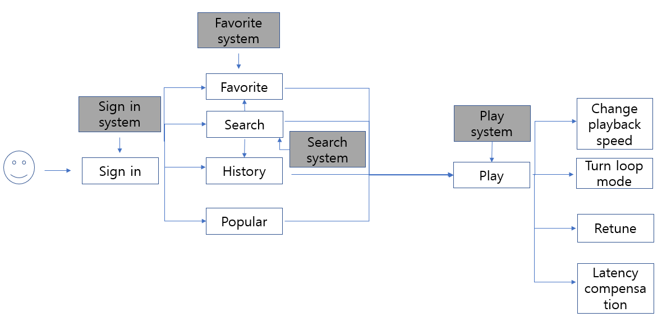

4. Draw use case diagrams for your term project.

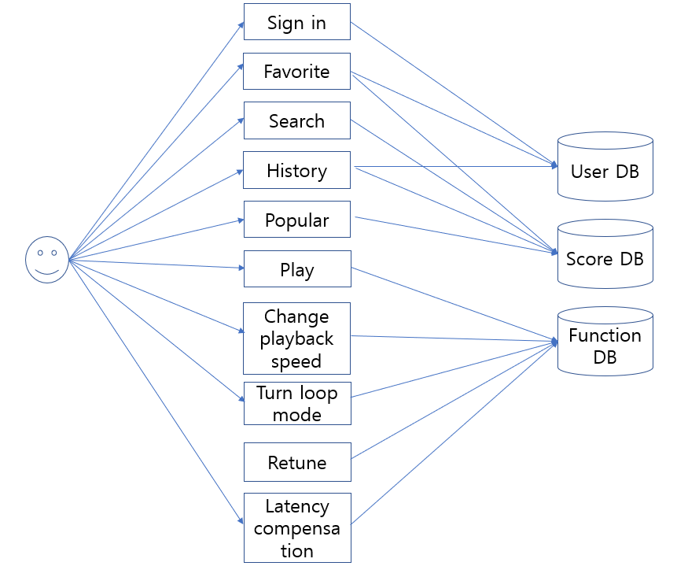

1. Learn and explain more about component, package and deployment diagram.

Component는 function을 구현하여 재사용 가능한, interface를 제공하는 software 파일이다.

Package는 관련성 있는 UML요소들을 하나의 그룹화 시킨 것이다.

Deployment diagram은 software의 조각들이 실제로 어떤 하드웨어에 배치되어 실행되는지를 보여준다.

1. Explain why generalization is effective for complexity management.

Classes를 high와 low의 계층으로 보다 효율적으로 관리하여 변경사항이 제안되었을 때 변경에 의해 영향을 받는지 확인하기 위해 전체 classes를 확인할 필요가 없다.

1. Compare date-centric and event-centric models for purposes and modeling techniques.

Data-driven : business systems의 대부분이 사용한다. 상대적으로 적은 외부 event 처리로 data에 의해 제어된다. 입력 data 처리와 관련된 output의 생성을 포함한 actions의 순서를 보여준다. system에서 end-to-end 처리를 보여주는데 사용되며 requirements를 분석하는데 유용하다. (DFD)

Event-driven : real-time systems들이 최소한의 data 처리와 함께 사용한다. System이 외부와 내부의 events에 어떻게 반응하는지 보여준다. System이finite한 수의states와 events가 한 state에서 다른 state로 전이를 야기한다는 가정이 있어야한다. (State machine model)

1. Explain the advantages and disadvantages of model-driven engineering.

Advantages : system을 higher level의 abstraction에서 고려할 수 있게 해준다. System을 새로운 platforms에 적응하는데 비용을 아낄 수 있다.

Disadvantages : abstraction을 위한 models이고 구현에 반드시 필요한 것이 아니다. 코드를 생성하는데 드는 비용이 새로운 platforms에 변환하는데 드는 비용보다 클 수 있다.

1. Compare CIM, PIM, and PSM in MDA.

CIM : 개발하려는 system의 domain 에 대한 model.

PIM : system의 구현에 대한 참조없이 작동에 대한 model. Static system의 구조와 이것이 어떻게 외부와 내부의 events에 반응하는지 보여주는 UML models를 사용하여 묘사된다.

PSM : 각 application platform에 대해 별도의 PSM을 사용하는 platform-independent model의 변형이다. PSM에 각 계층이 있고 platform의 세부 사항을 추가한다.

1. Explain the slide about MDA transformation flow.

Computation independent model과 Domain specific guidelines를 사람의 개입을 통해 Platform independent model을 생성한다. 생성된 PIM에 Platform specific pattern and rules를 input으로 추가하여 Platform specific model을 만든다. PSM을 Language specific patterns 에 대해 변환하여 Executable code를 생성한다.

Questions from your ownself

1. System modeling이 무엇이고 왜 사용하는지.

System modeling은 system의 abstract models를 개발하는 과정으로 각 model은 system에 대해 다른 관점이나 시각을 보여주어야 한다. System modeling을 사용하면 analyst가 system의 기능을 이해하는데 도움이 되고, models는 customers들과 소통하는데 도움이 된다.